司法调查问卷管理系统
解决方案

中国联合网络通信有限公司
2012年12月

目录
1 项目背景 2
1.1 建设目标 2
1.2 功能要求 2
2 技术解决方案 2
2.1 系统业务功能概述 2
2.1.1 业务功能流程图示 3
2.1.2 用户管理 4
2.1.3 问卷管理 4
2.1.4 样本管理 5
2.1.5 问卷发布服务 6
2.1.6 调查中的问卷处理 8
2.1.7 调查问卷统计 10
2.1.8 手机报 10
2.2 信息增值服务 11
2.2.1 短信服务 11
2.2.2 e信增值服务 11
3 系统对接策略 13
4 信息服务优势 14
4.1.1 统一的全网接入号 14
4.1.2 讯息通道效率高 15
4.1.3 讯息到达可靠 15
4.1.4 支持“长短信” 15
4.1.5 用户交互能力强 15
5 系统部署 15
5.1 服务器部署 15
5.2 系统架构 17
5.2.1 升级维护便捷 17
5.2.2 系统可扩展性强 17
5.2.3 系统集中部署 18
5.3 系统安全策略 18
5.4 备份冗余 19

项目背景

建设目标
司法管理机构为了进一步优化普法决策和实施方案的针对性、准确性和时效性，提升普法工作的信息化水平、实际效果和社会影响。为科学评估市民法律素质、精准定位市民法律需求和正确引导社会舆论提供第一手资料，需要建设市民法律素质调查及普法信息发布系统。
建设后的市民法律素质调查及普法信息发布系统需要与司法管理机构的普法网进行对接，实现问卷从创建到发布、统计的完整流程管理。

功能要求
通过市民法律素质调查及普法信息发布系统，司法局内部的系统使用者可以建立并通过手机、普法网等渠道发布普法信息调查问卷。另外，系统可以自动收集答卷，统计问卷调查数据，便于司法局根据答卷数据对普法情况做进一步的统计分析。
以下将按照司法局的功能要求，对该项目的业务功能进行细化梳理、对技术解决方案、组织实施方案、售后服务方案等内容做详细描述。

技术解决方案

系统业务功能概述
市民法律素质调查及普法信息发布系统项目采用独立的系统解决方案，根据对招标需求的梳理、分析，建设后的系统将包含以下模块及功能。

业务功能流程图示

用户管理
管理员可维护系统的用户信息。
用户输入用户名、密码可登录系统。
用户可修改登录密码。

问卷管理
- 问题库维护：系统提供问题库管理，便于创建调查问卷时便捷地调用问题库中已有的问题。问题类型包括单选、多选、问答题。
- 问卷库维护：供创建新问卷时，抽取问卷库已有的问卷，或问卷中的问题。
- 问卷维护：问卷的创建、编辑、删除。问卷内容包括：
  - 问卷题目
  - 问卷欢迎词
  - 问卷问题:创建问卷时，可以创建全新问卷，可以复用已有问卷中的问题。问卷创建完毕后，可以编辑问卷中的问题。
  - 答卷质量的规则：限制每台电脑、每个手机号码的有效答题数量。
问卷创建的页面示意图如下：
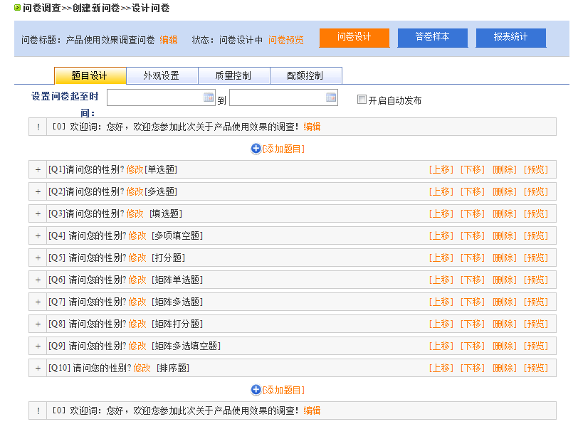

样本管理
- 样本库管理：
  - 可手动录入或通过excel模板导入样本。
  - 可管理样本库的群组。
样本库管理的页面示意图如下：
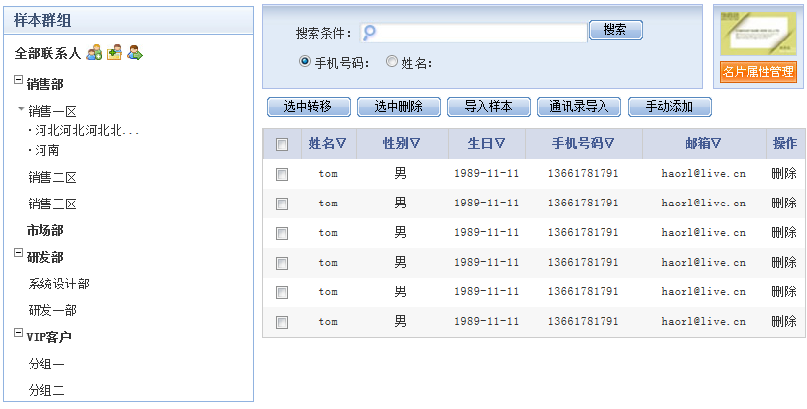
- 问卷样本管理：可从样本库选择问卷样本，或手动录入、导入样本。
问卷样本的页面示意图如下：
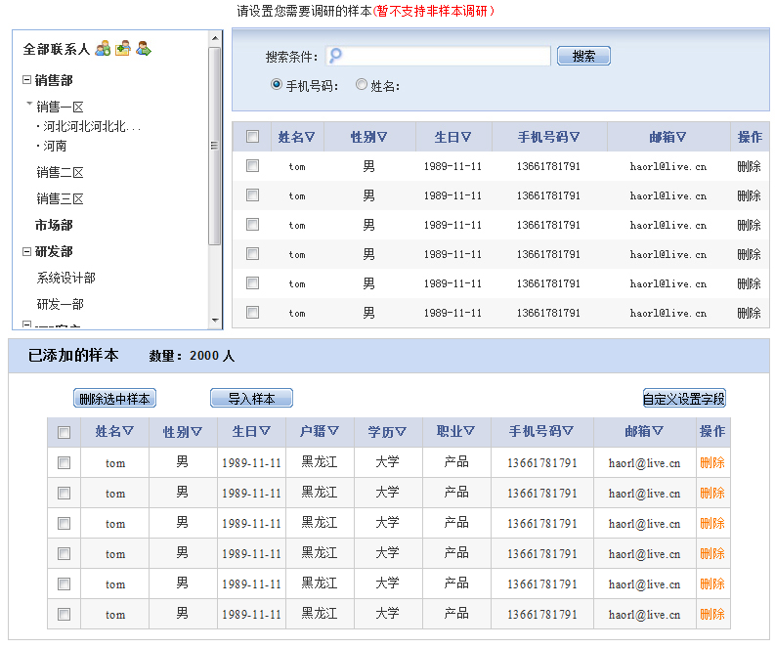

问卷发布服务
- 问卷调查方式
  - 人工调查：支持手动录入、按答题模板导入答卷。
  - 手机移动网络问卷调查（e信调查）
  - 短信调查
  - 将问卷发布到普法网进行调查
问卷发布的页面示意图如下：
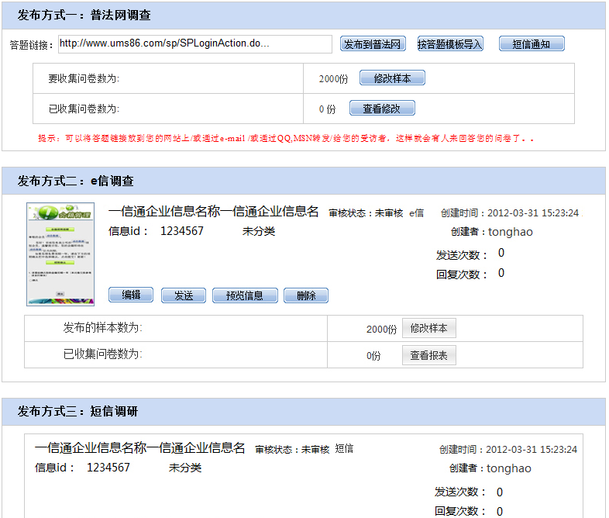
- 短信通知：问卷发布后，可随时向问卷的样本手机号码发送短信通知，提醒调查对象积极参与问卷调查。
短信通知的页面示意图如下：
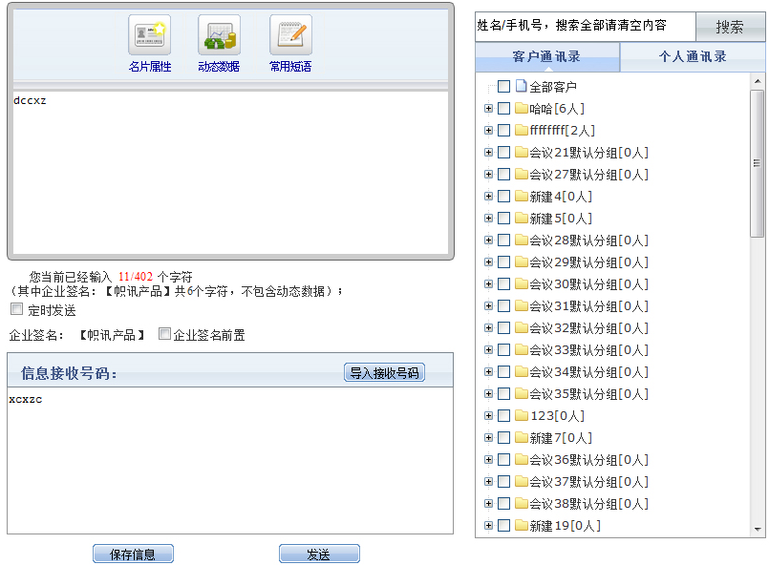

调查中的问卷处理
对调查中的问卷，系统提供结束、暂停操作。
对已结束的问卷，系统提供重启、复制操作。
问卷服务的主页面示意图如下：
- 准备中，执行中的问卷：
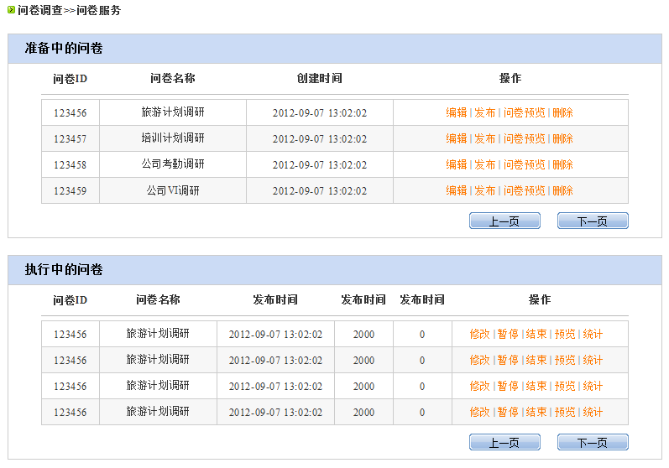
- 暂停中、已结束的问卷
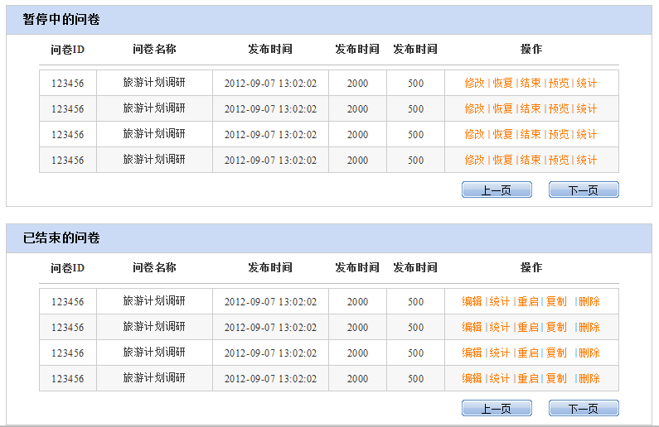

调查问卷统计
对每次调查问卷，系统提供按样本、非样本、全部三种范围的数据统计。显示方式支持表格、柱状图表显示。
系统支持导出答卷明细、统计汇总表，便于保存、打印或进一步的人工统计分析。
问卷统计的页面示意图如下：
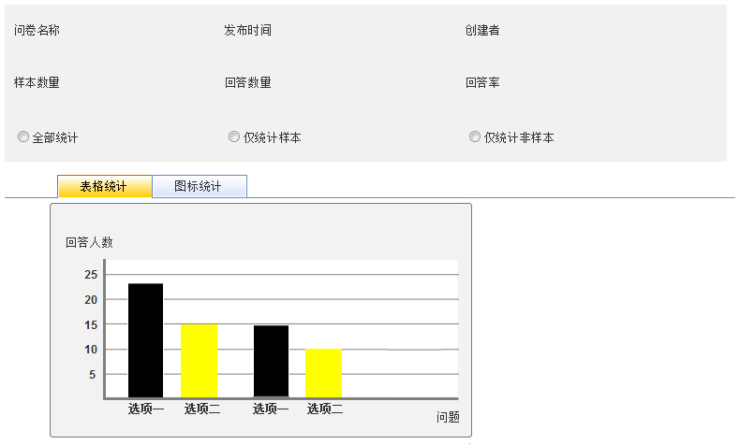

手机报
系统支持以彩信的方式向问卷样本或其他人员发送手机报，以图文并茂的方式更加形象、及时地传播普法信息。
系统提供简便易用的彩信的界面编辑功能，操作方式类似PPT，编辑简单、内容丰富。
手机报彩信的页面编辑示意图如下：
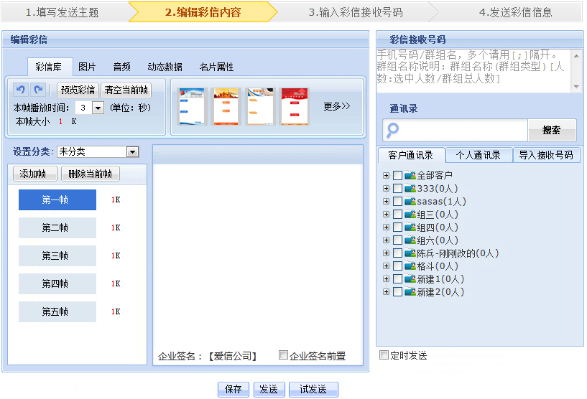

信息增值服务
除市民法律素质调查及普法信息发布系统自身的要求之外，为了向司法管理机构提供更加便捷、丰富的信息交互服务，系统集成短信、e信服务。

短信服务
短信服务具有三网发送能力，支持动态数据短信编辑、短信上行服务。司法局用户可使用短信服务能力向样本用户、员工及其他手机用户提供灵活的短信通知、短信点播等服务。

e信增值服务
e信服务具有大容量及强交互性的特点，并且支持用户数据回收，拥有较强的信息交互能力。
该业务的表现形式为：由短信消息与短信内链接承载的WAP页面两部分组成，用户在系统页面上即可制作和提交页面信息内容，并向指定手机推送该信息。手机用户收到信息后点击短信内的链接可以看到后续丰富的内容。
- 电子期刊：利用短/彩信触发推送一组Web/Wap页面内容的信息服务功能。该功能的特点是：
- 信息量丰富，展示形式多样；
- 支持互动；
- 管理手段丰富；
- 性价比高；

- 市场调研：利用短/彩信触发向手机用户发布调查问卷，收集调查结果的一种信息服务功能。该功能的特点是：
- 提供反馈信息的收集分析
- 提供企业精确营销的数据支持；
- 方便企业实施营销策略；
- 降低企业营销成本；

- 数据采集：利用平台信息互动能力，通过短/彩信或客户端提交的方式采集传送数据的信息服务功能。该功能的特点是：
- 实时/定时相结合；
- 上下行结合双向交互；
- 内容丰富灵活；
- 应用范围广泛；
- 降低企业运营成本；

- 会员服务：对会员的状态进行分类管理、及会员积分服务的功能。该功能的特点是：
- 区分会员的活跃度，细分服务种类；
- 随时随地实现与会员的互动；
- 方便会员的积分管理与使用；
- 适时参与营销活动；
- e信编辑的页面示意图如下：
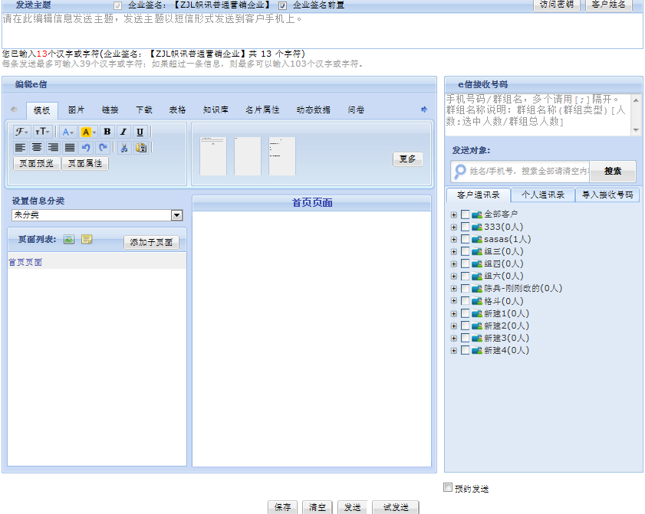

系统对接策略
系统提供多种标准接口协议，满足系统与其他网站或平台的对接。接口协议主要包括WebService、Http等。

- WebService接口
WebService 是一种新的web应用程序分支，是自包含、自描述、模块化的应用，可以发布、定位、通过web调用。Web Service可以执行从简单的请求到复杂商务处理的任何功能。一旦部署以后，其他Web Service应用程序可以发现并调用它部署的服务。
WebService具有强大的跨平台交互能力。WebService完全基于XML（可扩展标记语言）、XSD（XMLSchema）等独立于平台立于软件供应商的标准，是创建可互操作的、分布式应用程序的新平台。

WebService的优势主要有：
- 应用程序集成
企业里通常需要将不同语言写成的、在不同平台上运行的各种应用集成起来，与之相应的要付出巨大的研发成本。通过WebService，应用程序可以用标准的方法展现功能和数据，供其它应用程序使用。
- B2B的集成
用WebService集成应用程序，可以使公司内部的商务处理更加自动化。通过WebService，公司可以把关键的商务应用提供给指定的供应商和客户。此外，WebService运行在Internet上，无地域限制，运行成本相对较低。另外，用WebService实现B2B集成的可以轻易实现互操作性。
- 软件和数据重用
WebService在允许重用代码的同时，可以重用代码背后的数据。使用WebService只需要直接调用远端的WebService即可。
另外，多个应用程序的集成，是企业当前及未来的普遍需要。只要通过WebService就可统一提供这些应用的功能，进而将这些功能都集成到统一的系统门户中，为用户提供一个统一的、友好的管理界面。

- HTTP接口
除WebService接口外，为了适应与其他系统或平台、网站等轻量级的对接，系统提供标准的http接口及规范，供系统对接时灵活调用。

信息服务优势

统一的全网接入号
为司法管理机构分配统一的接入号106***********，打破了单个运营商的限制，支持联通、移动、电信移动终端的讯息下发，实现了三网畅通到达。

讯息通道效率高
由于使用统一的专用接入号，信息发送通道是专用的，因此可以一定程度上保障信息的发送效率。
系统短信通道能力为200条/秒，假设发送10万条信息，可在10分钟内发送完毕。讯息通道发送效率较高。

讯息到达可靠
系统调查问卷通知短信的到达率在95％以上，剩余5％不到达的情况主要有两种主要原因：
- 运营商重点人员系统级屏蔽设置：运营商对个别特殊客户在系统内设置了非用户允许的联系人无法到达的屏蔽功能。
- 部分用户手机上安装的个别第三方软件屏蔽了讯息，客户可能不会及时看到讯息。

支持“长短信”
系统支持长短信，可在一个信息页面最多显示6条信息长度(402字符)的长短信。避免出现类似“第1/2页、第2/2页”的较差用户体验。

用户交互能力强
用户收到来自普法调查问卷发布系统的信息之后，可以通过短信或手机移动网络与系统进行交流互动。除调查问卷之外，普法调查问卷发布系统可通过手机报模块，发起手机报期刊、投票、数据采集等丰富多彩的信息服务。

系统部署

服务器部署
网络结构图如下：

- 服务器推荐配置：HPDL360G7 E5606/4GB/300GB*2/HP NC382i *2
- 操作系统：linux
使用linux服务器操作系统，具有以下优势：

- 稳定性和高效性
Linux 拥有卓越的稳定性和高效性，是企业级服务器操作系统的首选，适合企业服务器长期连续使用的需要。

- 低配置要求
Linux 对硬件的要求低，可以在较差的硬件环境中平稳运行。另一方面也能够使服务器最大地发挥性能优势。

- 安全性
Linux 拥有相当庞大的用户和社区支持，能够快速发现系统漏洞，并迅速发布安全补丁。

- 数据库：Oracle 10g
- ORACLE拥有共享SQL和多线索服务器体系结构
减少了ORACLE的资源占用，并增强了ORACLE的能力，使之在低档软硬件平台上用较少的资源就可以支持更多的用户，而在高档平台上可以支持成百上千个用户。
- 提供了基于角色(ROLE)分工的安全保密管理，在数据库管理功能、完整性检查、安全性、一致性方面都有良好的表现。
- 支持大量多媒体数据，如二进制图形、声音、动画以及多维数据结构等。
- 提供了与第三代高级语言的接口软件PRO*系列，能在C,C++等主语言中嵌入SQL语句及过程化(PL/SQL)语句，对数据库中的数据进行操纵。加上它有许多优秀的前台开发工具如 POWER BUILD、SQL*FORMS、VISIA BASIC 等，可以快速开发生成基于客户端PC 平台的应用程序，并具有良好的移植性。
- 提供了新的分布式数据库能力。可通过网络较方便地读写远端数据库里的数据，并有对称复制的技术。

- 应用服务器：Apache Tomcat 6.0

系统架构
系统使用JAVA进行开发，采用B/S架构，在方便用户使用的同时，加强系统的安全、稳定性。其优势主要体现在：

升级维护便捷
B/S架构基于浏览器，在对服务器进行升级维护时不需要对终端用户进行维护。这使得升级和维护越来越容易而使用越来越简单。

系统可扩展性强
B/S结构相对于c/s结构扩展性强，可以选择不同的技术和架构，异构系统之间更加方便集成和整合。

系统集中部署
系统集中部署在服务器上，一般包括web应用服务器（如Tomcat、IIS、Apache等）、数据库服务器（如mysql、sql server、oracle等）也有可能安装其他的软件，如：邮件服务器、FTP服务，基于IBM的Domino服务器等。
系统运行所需的所有软件都安装在服务机器上；对于高并发（几千到上万以上的并发用户数）的应用，服务器硬件可能不止一台，多台服务器实现集群，同时需要对应的软件支持集群，如，几台服务器集群做应用服务器，另外几台服务器集群做数据库服务器。
数据的集中存储管理，使得数据更加实时、安全、统一和完整。

系统安全策略
- 访问控制
市民法律素质调查及普法信息发布系统搭建在司法管理机构内部，平台与公共互联网物理隔离，有效防止了数据泄露到公共互联网。
另外，在一信通平台服务器上可以配置司法局自身的网络访问控制策略，如企业静态防火墙、主动防御检测系统等，针对局域网具体的应用进行更细致的访问控制。

- 用户权限
在用户权限方面，采用用户权限机制保障系统使用的安全。
- 用户密码的MD5加密存储
- 用户登录的身份认证

备份冗余
系统可采用MSCS Clustering服务器集群方案，实现CMPP/SGIP/CNGP/SMG协议处理的负载均衡和冗余控制。MSCS可以配置为N+1模式的负载均衡，即：N台服务器工作，1台服务器作为热备份；N台中的任一台服务器出现故障时，热备份服务器自动接替工作，从而保证有N台服务器同时正常工作。按此方案，通过随时增加N的数量可以提高平台性能。
对于数据库，采用双机冗余磁盘阵列数据共享的HA高可靠性解决方案。当一台数据库服务器出现故障时，另一台服务器可自动切换接替工作。
系统具有数据备份和恢复的机制，以保证数据的完备、可靠和安全。服务器每天定时备份数据库中的数据、数据库日志，保证数据的安全。

